**ΑΡΧΑΙΕΣ ΕΛΛΗΝΙΚΕΣ ΣΥΝΤΑΓΕΣ**

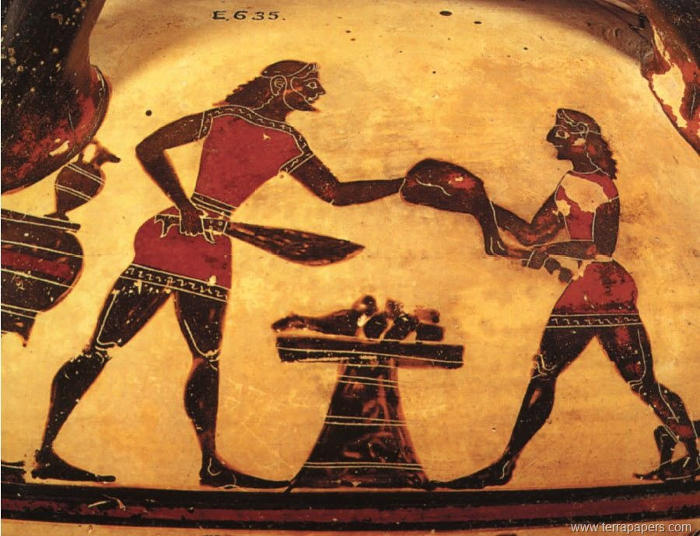

**ΕΡΓΑΣΙΑ ΣΤΑ ΠΛΑΙΣΙΑ ΤΗΣ ΑΡΧΑΙΑΣ ΙΣΤΟΡΙΑΣ**

**ΣΧΟΛΙΚΟ ΕΤΟΣ: 2013-2014**

**ΑΤΟΜΙΚΟ ΕΡΓΟ ΤΟΥ ΜΑΘΗΤΗ: ΚΙΤΣΟΚΩΣΤΑ ΝΙΚΟΛΑ**

**ΥΠΕΥΘΥΝΗ ΚΑΘΗΓΗΤΡΙΑ: κα. ΣΕΡΓΑΚΗ ΚΑΤΕΡΙΝΑ**

4ο ΓΥΜΝΑΣΙΟ ΧΑΡΙΛΑΟΥ ΜΑΡΤΙΟΣ 2014

**Κυκεών (Μια αρχαία ελληνική συνταγή)**

**[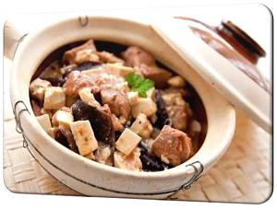](http://www.forums.gr/attachment.php?attachmentid=28098&d=1322077100)**

**Υλικά :**

* 200 γρ. κατσικίσιο κρέας
* 2 φλ. τσαγιού φακές
* 1 φλ. τσαγιού κόκκινο ξηρό κρασί
* 1 κρεμμύδι
* 2 σκελίδες σκόρδο
* 1 καρότο
* 2 φύλλα δάφνης
* ½ φλ. τσαγιού τραχανά
* 100 γρ. φουντούκια
* 100 γρ. σταφίδες
* 100 γρ. δαμάσκηνα ξερά (χωρίς κουκούτσι)
* 2 κουτ. σούπας ελαιόλαδο
* αλάτι
* κόκκινο πιπέρι

**Εκτέλεση:**

Ψιλοκόβουμε το σκόρδο και το κρεμμύδι και τα τσιγαρίζουμε στο ελαιόλαδο σε μια μεγάλη κατσαρόλα.  
Μόλις μαραθούν, προσθέτουμε το κρέας και το αφήνουμε, μέχρι να ροδίσει.   
Βάζουμε στην κατσαρόλα τις φακές,  
Τα καρότα, τα δαφνόφυλλα, τα φουντούκια και 6 φλιτζάνια του τσαγιού νερό.  
Αφήνουμε το φαγητό να βράσει σε μέτρια φωτιά για 40 περίπου λεπτά.  
Έπειτα, προσθέτουμε τις σταφίδες, τα δαμάσκηνα, τον τραχανά, το κρασί, αλάτι και κόκκινο πιπέρι και το αφήνουμε να βράσει για άλλα 10 λεπτά.

Πηγή: <http://www.forums.gr/showthread.php?40044-%CA%F5%EA%E5%FE%ED-(%C1%F1%F7%E1%DF%E1-%C5%EB%EB%E7%ED%E9%EA%DE-%D3%F5%ED%F4%E1%E3%E7)#.UyMAVj9_vCY>